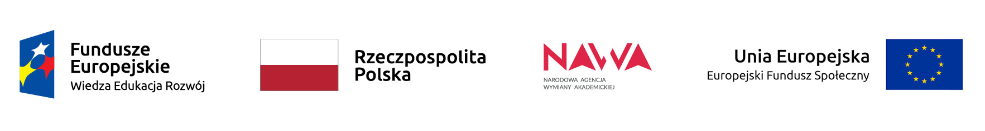

Oświadczam, że znam i akceptuję treść regulaminu rekrutacji i udziału w szkoleniu językowym dla pracowników Uniwersytetu Szczecińskiego niebędących kadrą akademicką w ramach projektu Welcome to Poland 2020 nr PPI/WTP/2019/1/00036/U/001 (https://dsm.usz.edu.pl/welcome-to-poland/admin/).

…………………………………………………………….
data i podpis uczestnika

